Министерство образования и молодежной политики Свердловской области



ГАПОУ СО «Екатеринбургский колледж транспортного строительства»

Отчёт по программе «**Задание 7 (Вариант 1, Турагенство)**

Выполнил: Карамов Д.Э.

Группа: ПР-31

Преподаватель: Мирошниченко Г.В

2025

Дополнить приложение из практической 19-20 используя неявные интенты

**Входные и выходные данные**

User : class

Userlogin : string

Userpassword : string

Admin : boolean

currentTour : class

name : string

country : string

date : string

price : int

flagurl : string (Ссылка на картинку)

imageurl : string (Ссылка на картинку)

BoughtTour : class

userLogin : string

name : string

username : string (имя покупателя)

country : string

date : string

flagurl : string

imageurl : string

ViewPagerAdapter : adapter

**Блок-схема**

LoginActivity

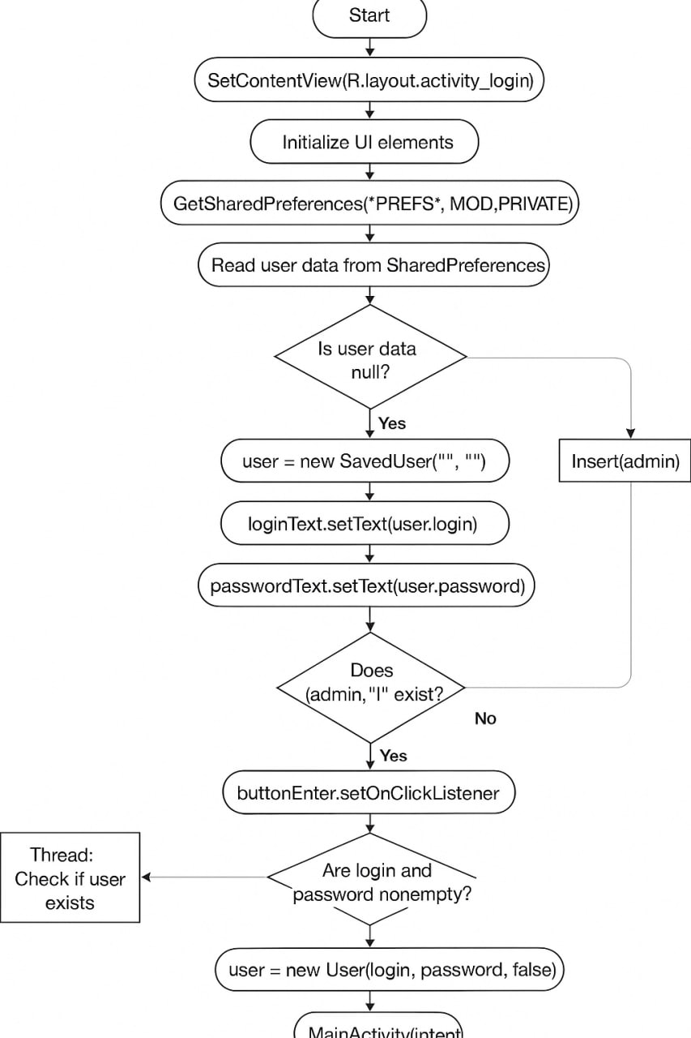

RegisterActivity

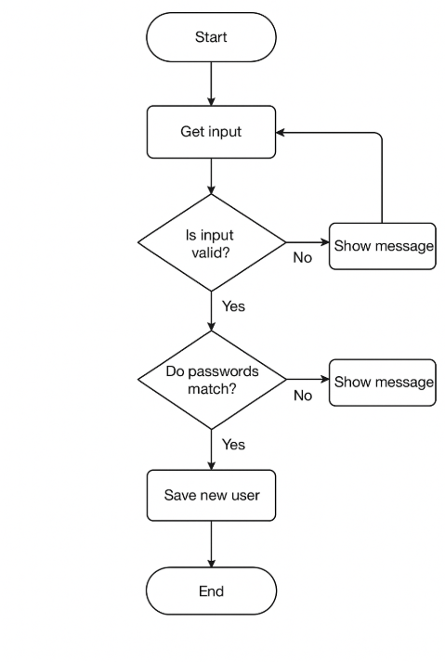

ToursFragment

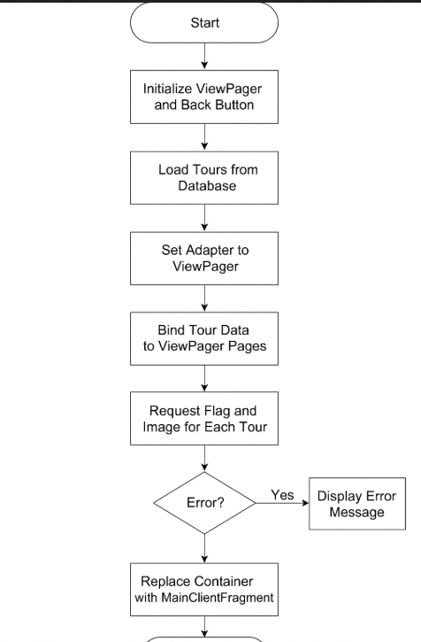

EditUserFragment

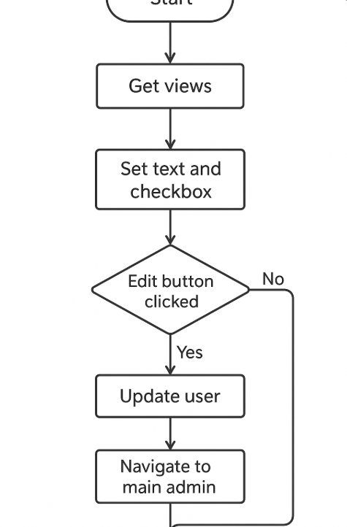

EditTourFragment

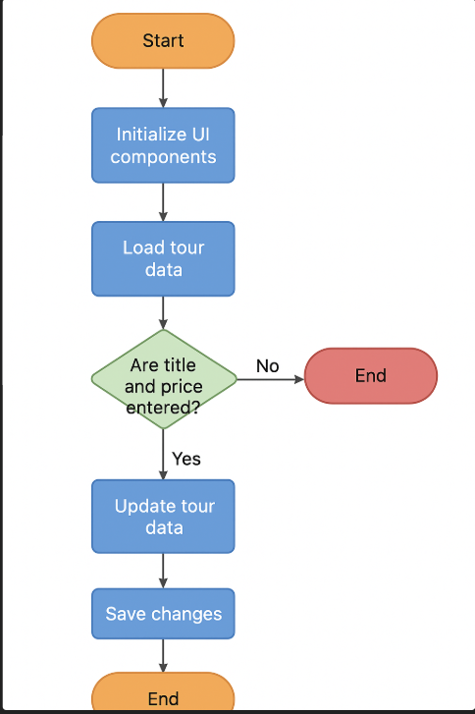

MainAdminFragment

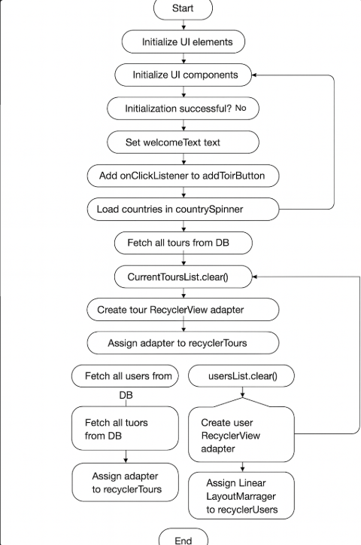

MainClientFragment

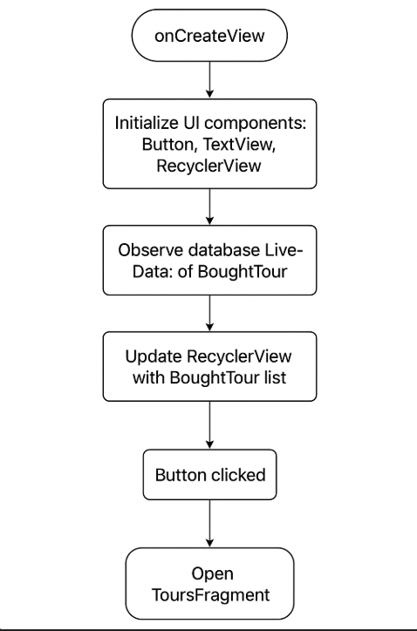

**Скрин-шот экранов (если есть) +Тестовые ситуации**

 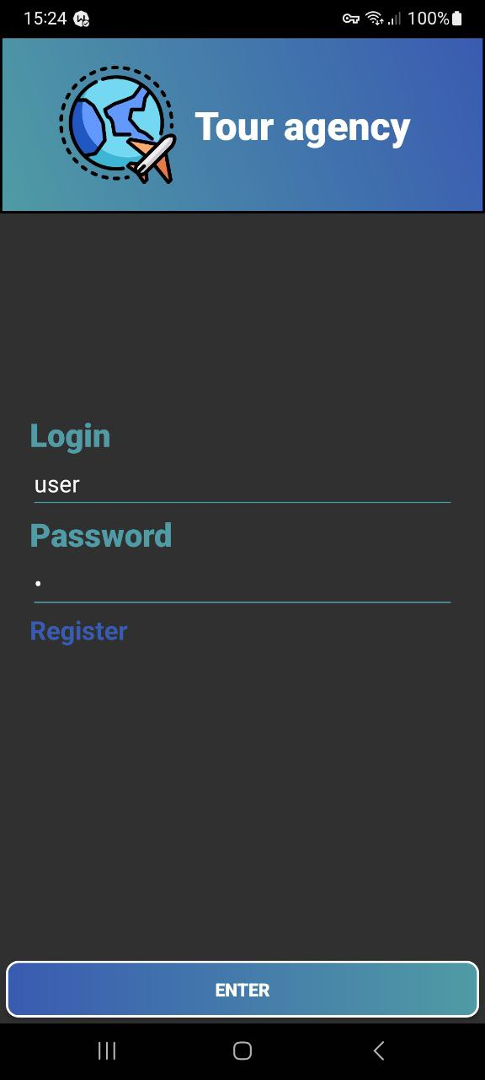 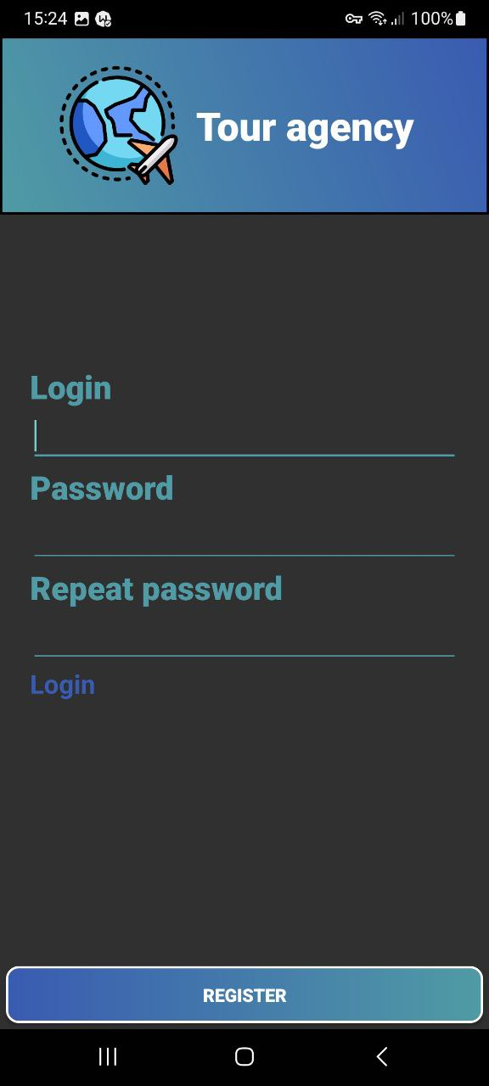 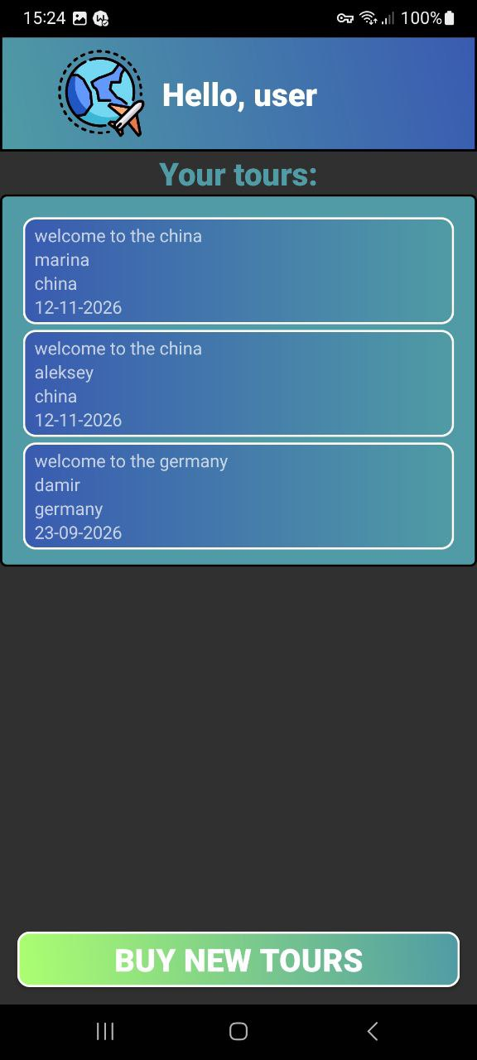 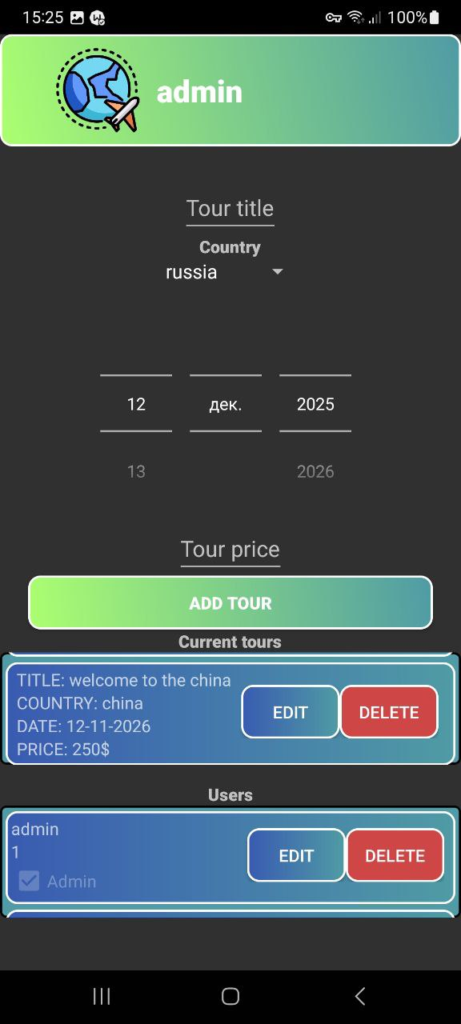 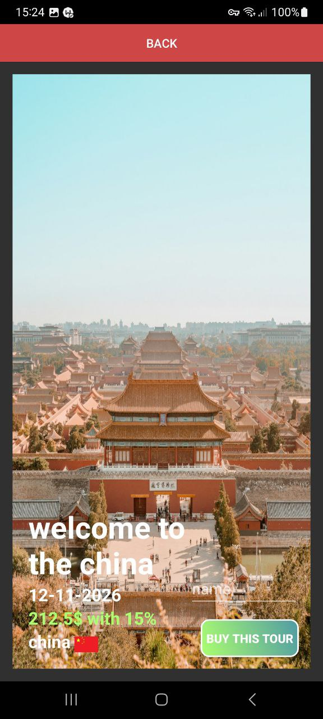 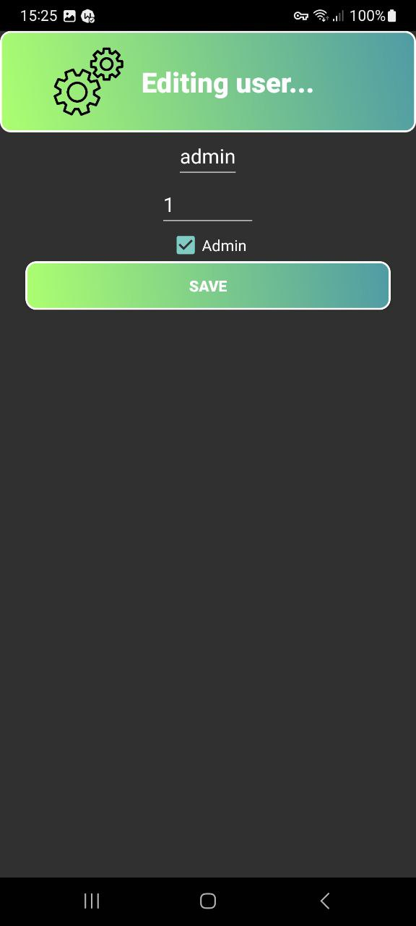 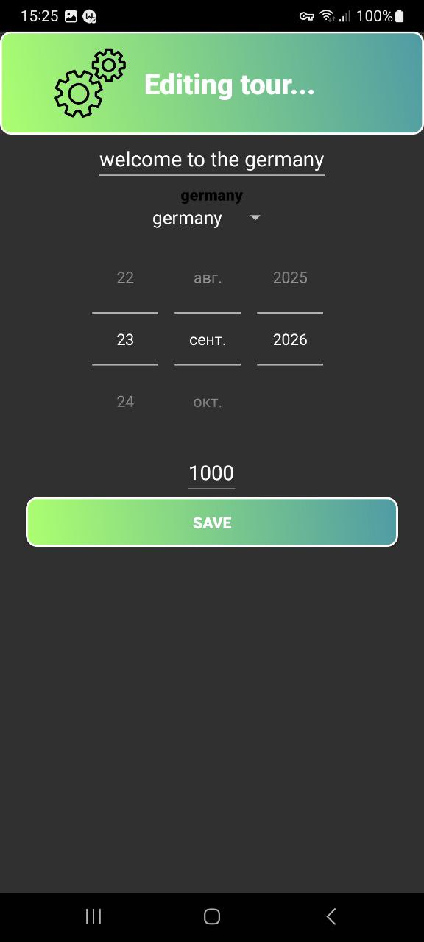

**Используемые библиотеки:**

